TALLER DE PROBLEMAS
Tercer ciclo de PRIMARIA
Ricardo Vázquez, 2010 (Rev.2015)

Fichas para mejorar la comprensión del problema:

 | fichas | Otros materiales
Vocabulario
Datos | Problemas con datos innecesarios  Problemas que les faltan datos  Inventa los datos
Enunciado | Completar enunciados 1  Completar enunciados 2  Ordenar enunciados 1  Ordenar enunciados 2
Pregunta | Pequeñas preguntas para completar

Otros materiales:

- Problemas de la compra.
- Problemas de tickets.
- Cuándo es Carnaval.
- El nacimiento de Colón.
- La orquesta.
- Obras en casa
- El crucero.
- La finca donde yo vivo.
- El toro Archie.
- Etiquetas, de Silvia Asuero.
- Problemas dispersos: Gasto en boda.

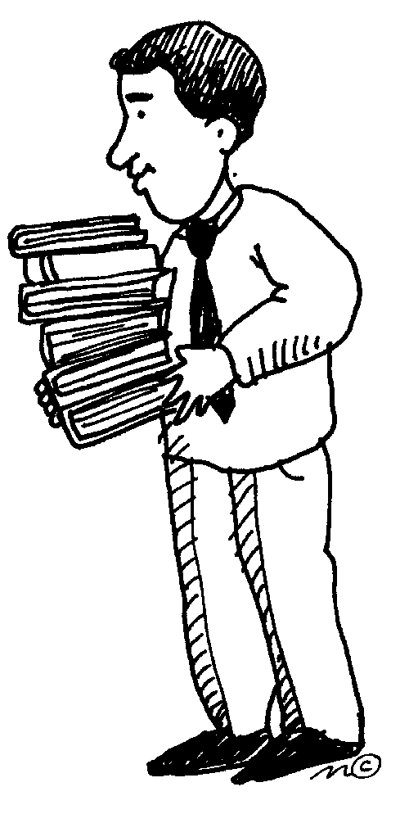
COMPLETAR ENUNCIADOS
Completa el problema con algunas de las palabras que hay en la lista de abajo:

 Como consecuencia del incremento del IPC, el precio de la entrada de cine pasó de costar 6,50 a 7 euros. ¿Cuánto .......................................?
disminuyó, aumentó, vendió, distribuyó, compró

Esta mañana Cecilia salió de compras. En la librería gastó 16 ........................ en un libro. Pagó con un ............................................ de 50.
Luego compró en la mercería 3 ....................................... de cinta que le costaron 7,70 €. Pagó con un ............................. de 5 y tres ................................. de 1 €.
¿.......................................... fue el gasto total?

monedas, billete, €, m, kg, moneda, billete, Cuál, Cuáles, Cuántos

Madelón quiere comprarse unos …………………………………… de 29€. Ya tiene ahorrados ……………………………………. El día de su cumpleaños, su abuela le regala ………………………… y su hermano mayor 3 ……………………… ¿Cuánto dinero debe ahorrar aún?

7,50€ 14 € Auriculares euros 10,50 € 25 €

Empareja los tres problemas con las tres preguntas que les corresponden.
Problema 1)
Alejandro va al quiosco y compra 6 sobres de figuritas a 2 € cada uno y una caja de chicles a 5 €.
Problema 2)
Alejandro va al quiosco y gasta 18 € en figuritas y 4 € en un alfajor. Le dieron de vuelta 8 €.
Problema 3)
Alejandro va al quiosco con 50 € Compra 4 sobres de figuritas a 3 € cada uno y un paquete de pastillas a 7 €.
Pregunta A ........ ¿Cuánto dinero gastó?
Pregunta B) ......... ¿Cuánto dinero le devolvieron?
Pregunta C) …........ ¿Cuánto dinero había llevado?

Problema 1)
Antonio sale de casa a las 10:00, va al gimnasio (tarda 5 minutos en llegar) y hace deporte durante 50 minutos…
Problema 2)
Antonio sale de casa, va al gimnasio y hace deporte durante 50 minutos. Cuando termina son las 10:50.
Problema 3)
Antonio sale de casa a las 10:00, se va al gimnasio (tarda cinco minutos en llegar) y hace deporte. Cuando termina son las 10:50.
Pregunta A) …¿Cuánto tiempo está haciendo deporte?
Pregunta B) …¿A qué hora termina de hacer deporte?
Pregunta C) …¿A qué hora había llegado al gimnasio?
COMPLETAR ENUNCIADOS - 2
Elige UN dato que necesites de los tres de abajo y resuelve el problema

He comprado 36 bolsas de caramelos. La mitad de los caramelos son de limón y el resto de naranja. ¿Cuántos caramelos de limón he comprado?
DATO1 > Cada caramelo vale 25 céntimos.
DATO2> Una bolsa tiene 2 docenas de caramelos.
DATO3> El número de caramelos de naranja y de limón son iguales.

Un tren hace un viaje largo. En el trayecto hace cuatro paradas de un cuarto de hora y una parada de media hora. ¿Cuánto tarda en hacer el recorrido total?
DATO1 > El tren sale a las doce del mediodía.
DATO2> El tren lleva 340 viajeros.
DATO3 > El tren está en marcha un total de siete horas.

Compramos 5 cajas de mandarinas y 7 de peras . Cada caja de peras pesa 6 kilogramos. ¿Cuántos kilos pesa en total la compra?
DATO1> La caja de mandarinas pesa 4 kilos.
DATO2> En cada caja de mandarinas hay 24 piezas.
DATO3> En la caja de peras hay 24 piezas.

Una familia compró un ordenador. Dio una entrada de 300 € y el resto lo pagó en 12 meses. ¿Cuánto pagó en cada mes?
DATO1> Tenían ahorrados 50€ en una hucha.
DATO2> El ordenador cuesta 560€
DATO3> Lo compraron en febrero

En un ascensor han subido dos personas que pesan 89 kg y 85 kg. Llevan dos maletas que pesan 16 kg cada uno. ¿En cuántos kilos se supera el peso máximo del ascensor?
DATO1> Van al piso 9.
DATO2> Entre los dos pesan 174 Kg.
DATO3> El peso máximo del ascensor es de 200 kg.

Un grupo de amigos pidieron para cenar 3 pizzas de 11 € cada una; una ración de queso de 12 € y bebida por valor de 23 €. El total lo repartieron en partes iguales entre todos. ¿Cuánto pagará cada uno por la cena?
DATO1> Las edades de los amigos son 35, 41 y 27 años.
DATO2> Cada uno se comió una pizza.
DATO3> Uno de ellos no comió queso.


INVENTA LOS DATOS

Inventa tú los datos y resuelve el problema

Margarita lleva _______ € . Entra en una pastelería y compra ___________ pasteles. (Cada docena cuesta _______€) . Luego compra _______ helados.
Vuelve a casa con _____ €. ¿Cuánto ha gastado en los helados?

Un granjero ha comprado ___ pollitos. Cada pollito le ha costado ___ euros. Al cabo de tres semanas los pollitos se han convertido en pollos. El granjero quiere venderlos y ganar en la venta ____ €. ¿A qué precio tiene que vender cada pollo?

Tengo que repartir ___folios en siete montones iguales. Al hacer los montones he tenido que tirar ___ folios porque estaban arrugados. ¿Cuántos folios habrá en cada montón?

Hay _______ personas que ven “lo que se avecina” cada día. De ellas, ____ son menores de 15 años, y ____ tienen entre 16 y 20 años. ¿Cuántas personas mayores de 20 años ven la serie?

En un vagón de tren viajan ____ personas. En la primera estación se bajan ____ y se suben ______ ; en la segunda estación se bajan ____ y se suben _____ . ¿Cuántas personas hay ahora en el vagón?

Salí de mi casa a las ______ de la mañana. Estuve haciendo la compra dos horas; luego fui al gimnasio y estuve _______minutos. Después me fui a casa y me quedé allí. Ahora mismo son las 12:30 y sigo en casa. ¿Cuánto tiempo llevo en casa?

Un peregrino tiene que recorrer ______ km del camino de Santiago en bicicleta. Quiere tardar ______ semanas en hacer el recorrido. ¿Cuánto tiene que tardar cada día?
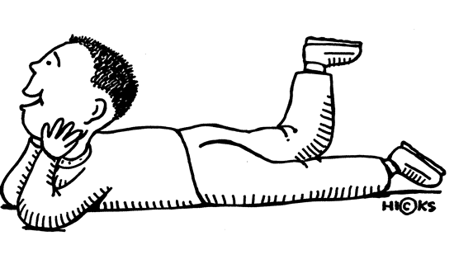
ORDENAR ENUNCIADOS
Las frases de este problema están desordenadas. Hay que reconstruirlo. (Puede haber más de un problema, y pueden sobrar frases)

María tiene uno más que Lucía
Natalia tiene un osito de peluche.
Jimena tiene uno más que María
Indica el número de ositos que tienen en total estas niñas
Lucía tiene uno más que Natalia.
y Analía tiene uno más que Jimena.

Ahora Margarita tiene 30 postales más que Begoña.
Su hermano pequeño le ha roto 20.
Margarita tenía una colección de postales.
¿Cuántas postales tenía Margarita?
Begoña tiene 320 postales.

en el segundo depósito la mitad que en el primero.
Cuántos coches pueden repostar en esa gasolinera
En una gasolinera hay dos depósitos de gasoil.
En el primero hay 25.000 litros
si cada coche pide 50 litros de gasoil

En cada caja caben 40 chinchetas.
Un obrero tiene que meter 10.000 chinchetas en cajas
Cuántas cajas más tiene que llenar para acabar el trabajo
Ha llenado 50 cajas.

Un grupo de amigos: 5 chicas y 3 chicos.
y les han devuelto 28 €.
Han pagado el regalo con un billete de 100 €
compran un regalo a una compañera de clase.
Cuánto dinero ha puesto cada uno

En cada jaula hay 48 pollos
Un pavo cuesta lo mismo que tres pollos.
¿Cuántos pollos hay en la granja?
Un pollo cuesta 4 €
En cada barracón hay 150 jaulas.
¿Cuánto costarán 5 pavos y 7 pollos?
En una granja hay 12 barracones.
ORDENAR ENUNCIADOS -2

Las frases de este problema están desordenadas. Hay que reconstruirlo. (Puede haber más de un problema, y pueden sobrar frases)

En la clase de Irene hay más chicos que chicas.
La entrada cuesta 3 €.
En la clase de Javier hay 5 alumnos menos que en la clase de Irene.
Las dos clases van a ir al zoo.
En la clase de Javier son 25 alumnos.
Cuánto dinero costarán todas las entradas.

La entrada cuesta 12 €
Hay 30 filas de asientos.
la tercera parte de los asientos del teatro estaban vacíos.
En el teatro caben 600 personas.
Cuánto dinero recaudaron ayer los dueños del teatro.

- ¿Cuál es la longitud de este árbol?
- Recibe dos en Navidad
- Por la tarde recorre 7 metros en línea recta
- ¿Qué distancia debe recorrer sobre este hilo para volver al punto de partida?
- Una hormiga camina sobre un hilo
- Por la mañana recorre 10 metros en línea recta

- Compro también media docena de ciruelas
- ¿Cuánto necesito para hacer 3 tartas y 5 pasteles?
- Para hacer una tarta necesito 3 huevos.
- ¿Cuánta fruta se necesita?
- Hoy hace un sol radiante
- ¿Cuántas cajas se necesitan?
- En el mercado he comprado 2 docenas de naranjas y 3 huevos
- Para hacer un pastel necesito 4

- Por la noche baja un metro.
- ¿A qué altura estará después de tres días?
- De día sube tres metros.
- Un caracol sube por una pared.

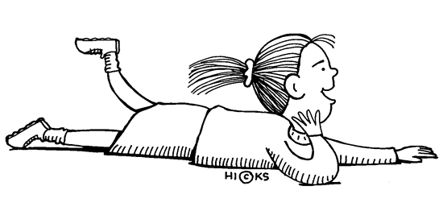
PEQUEÑAS PREGUNTAS PARA COMPLETAR
Completa las oraciones con las palabras o números que faltan:

1 “Si ayer tenía 60 cromos y hoy tengo 180...”
- Hoy tengo ................. cromos más que ayer.
- Ayer tenía la ............................................................ de cromos que hoy.
- Hoy tengo el ..................................... de cromos que ayer.
- Ayer tenía .................. cromos menos que hoy.

2 Tengo 120 € y tú tienes solamente 30 € ….
- Ahora tengo ……………… euros más que tú.
- Ahora tengo ………… … veces más de euros que tú.
- Tendré cinco veces más de euros que tú, si mi abuela me da ____ euros.
- Tendré el doble de euros que tú, si te doy ____ euros de los míos.

3 He comprado un queso que pesaba tres kg. y me ha costado 18 euros.
- El queso entero costaba………… euros.
- Medio queso habría costado ……………….. euros.
- Cada kilo cuesta ………. euros.
- Medio kilo habría costado …………. €.

4 Somos cinco amigos que vamos a ir al cine, y cada entrada cuesta 7 euros.
- El total de entradas cuesta………….€.
- Si uno de los amigos no entra, habrá que pagar ………….€.
- Yo tengo que pagar ………….€.

5 Tengo 60 años y tú tienes 20.
- Tengo ……………… años más que tú.
- Tengo el ………… de edad que tú.
- Dentro de dos años tendré ……………… años más que tú
- Tú tienes …… años menos que yo.
- El año pasado tenías …………. años y yo …………….

6 Mi pueblo está a 50 km. de aquí, y el tuyo está a la mitad del camino.
- Tu pueblo está a ……………… km. de aquí.
- Mi pueblo y el tuyo están separados ………….. kilómetros..
- Si voy a mi pueblo y vuelvo, habré recorrido …….. km.
- Mi pueblo está al ………………………………. de distancia que el tuyo.
- Desde mi pueblo hasta el tuyo hay …………… kilómetros.
- Tu pueblo está a la ………………………………. de distancia que el mío .

PROBLEMAS CON DATOS INNECESARIOS
Puede que en este problema sobren datos. Táchalos.

Un gato duerme 14 horas por día y puede vivir de 15 a 20 años. ¿Cuánto tiempo duerme un gato en tres días?

En un barco viajan 350 mujeres y 250 hombres. Navega por el Atlántico y recorre 450 Km. cada día. El viaje no es caro: ha costado 550 euros a cada pasajero. El viajero del camarote 650 se llama Antonio. ¿Cuánta gente viaja en el barco?

En una boda hay igual número de hombres que de mujeres. En la fiesta hay 90 mujeres. El cubierto cuesta 35 € cada uno. ¿Cuántas mesas se necesitan para que puedan sentarse todos, si en cada mesa se van a sentar 6 personas?

Sandra tiene 10 años y está malita. Tiene que tomar 20 mililitros de jarabe tres veces al día. El frasco del jarabe es de 300 mililitros. No usa cuchara para que no se le caiga; usa una jeringuilla de 20 ml. ¿Cuántos días tardará Sandra en acabar el frasco de jarabe?

Los alumnos de 6º eran 14 chicos y 12 chicas. Para el viaje de fin de curso organizaron un sorteo e hicieron papeletas. No las vendieron todas; solamente los números del 1 al 23, del 32 al 48, del 54 al 62 y del 67 al 75 a 2 euros cada uno. ¿Cuántos van al viaje?

Isidro invita a seis niños a su cumple. Después de la tarta se reparten 71 caramelos. A cada niño le han tocado 9 caramelos y han sobrado 8, ¿cuántos niños había en la fiesta?

Una señora de 51 años debe a un amigo 48 euros. Para saldar la deuda le da un billete de 50 euros. Por la tarde se compra un bolso de 28 euros y un jersey de 32. ¿Queda pagada la deuda?.

Tengo 5 euros y 80 céntimos para repartir entre cuatro niños de seis años. ¿Cuánto toca a cada uno? ¿Con qué monedas se lo pago?

Óscar tiene en la hucha 45 euros, y en los bolsillos tiene 4 euros más. Si saca 12 euros de la hucha y los echa al bolsillo, ¿cuánto tiene en total? Si ahora saca del bolsillo tres euros y los pone en la hucha, ¿cuánto dinero tiene ahora en las manos?.


PROBLEMAS QUE LES FALTAN DATOS

En algunos de estos problemas faltan datos. Si no se pueden resolver, explica qué dato es el que necesitaríamos saber. Otros sí se pueden resolver.

Rosana cumplió años el 18 de diciembre. Ese día hizo una fiesta e invitó a 8 niñas y 9 varones de su clase. Su mamá compró 100 sándwiches e hizo dos tartas. ¿Cuántos años cumplió Rosana?

Noventa y seis socios de un club de ajedrez participan en una competición múltiple organizada por la institución deportiva y que durará dieciséis días. Se distribuyen en equipos, cada uno con el mismo número de participantes. Cada equipo tiene un nombre que lo identifica. ¿Cuántas personas hay en cada equipo?

Los alumnos de dos clases de quinto fueron al teatro junto con sus maestros. El número total de personas de estas dos clases era:
a) 53 b) 3 c) 149

Flavio va todos los días en bicicleta a la escuela. ¿Qué distancia recorre?
a) 2 km. b) 62 km. c) 100 km.

Dos chicos de sexto se pesan juntos (los dos a la vez) en una báscula. ¿Cuánto marca el aparato?
a) 28 kg. b) 62 kg. c) 91 kg. d) 141 kg.

Cada kilo de naranjas cuesta 80 céntimos. He pagado con un billete de 5 €. ¿Cuánto dinero me devolverán?

Nelson tenía una colección de cromos. Su hermano pequeño le ha roto 20. Ahora Nelson tiene 30 postales más que Begoña. ¿Cuántas postales tenía Nelson al principio?

Un amigo mío tiene 70 canicas rojas y 25 canicas azules. Si me regala 10 de sus canicas azules, entonces yo tendré en total tantas canicas como él. ¿Cuántas canicas verdes tengo yo ahora?

Contesta las preguntas que puedas:
Los alumnos de 2º y 3º fueron a la biblioteca de la escuela, que cuenta con 500 ejemplares. Una clase sacó en préstamo 24 libros y la otra 17.
A) ¿Cuántos alumnos fueron a la biblioteca?
B) ¿Cuántos libros quedaron en la biblioteca?
C) ¿Cuántos libros tiene la biblioteca?
D) Cuántos alumnos hay en segundo?
E) ¿Cuántos libros se llevaron las 2 clases juntas?
F) ¿Cuántos alumnos hay en total?

